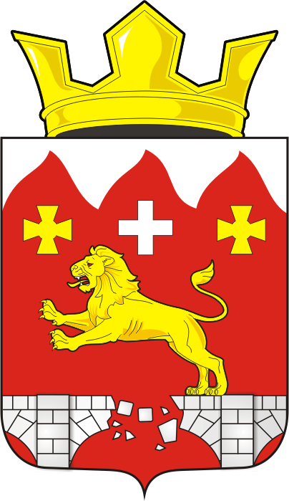
СОВЕТ ДЕПУТАТОВ
муниципального образования
Бурунчинский сельсовет
Саракташского района
Оренбургской области
РАСПОРЯЖЕНИЕ
от 04.03.2022 г № 16-р
с. Бурунча

О созыве шестнадцатого очередного заседания
Совета депутатов Бурунчинского

сельсовета четвертого созыва.

В соответствии со статьей 34 Регламента Совета депутатов Бурунчинского сельсовета созвать девятое внеочередное заседание Совета депутатов сельсовета четвертого созыва 4 марта 2022 года с повесткой дня:

1. Об исполнении бюджета муниципального образования Бурунчинский сельсовет Саракташского района Оренбургской области за 2021 год
Докладчик | - | Десятова Надежда Геннадьевна, специалист 1 категории администрации сельсовета, главный бухгалтер.

2. Об отчете главы муниципального образования Бурунчинский сельсовет Саракташского района Оренбургской области о результатах деятельности администрации сельсовета, в том числе о решении вопросов, поставленных Советом депутатов сельсовета за 2021 год

Докладчик | - | Глава администрации Бурунчинского сельсовета, Логинов Александр Николаевич
3. О порядке проведения конкурса по отбору кандидатур на должность главы муниципального образования Бурунчинский сельсовет Саракташского района Оренбургской области и избрания главы муниципального образования Бурунчинский сельсовет Саракташского района Оренбургской области
Докладчик | - | Председатель Совета депутатов Бурунчинского сельсовета, Жуков Сергей Николаевич
4. О внесении изменений в Положение об определении порядка управления и распоряжения земельными участками на территории муниципального образования Бурунчинский сельсовет Саракташского района Оренбургской области
Докладчик | - | Глава администрации Бурунчинского сельсовета, Логинов Александр Николаевич
5. Об отмене решения Совета депутатов муниципального образования Бурунчинский сельсовет Саракташского района Оренбургской области «Об утверждении Положения «Об осуществлении муниципального лесного контроля на территории муниципального образования Бурунчинский сельсовет Саракташского района Оренбургской области»
Докладчик | - | Председатель Совета депутатов Бурунчинского сельсовета, Жуков Сергей Николаевич
6. Об отмене решения Совета депутатов муниципального образования Бурунчинский сельсовет Саракташского района Оренбургской области Об утверждении Положения «Об осуществлении муниципального земельного контроля на территории муниципального образования Бурунчинский сельсовет Саракташского района Оренбургской области»

Докладчик | - | Председатель Совета депутатов Бурунчинского сельсовета, Жуков Сергей Николаевич

